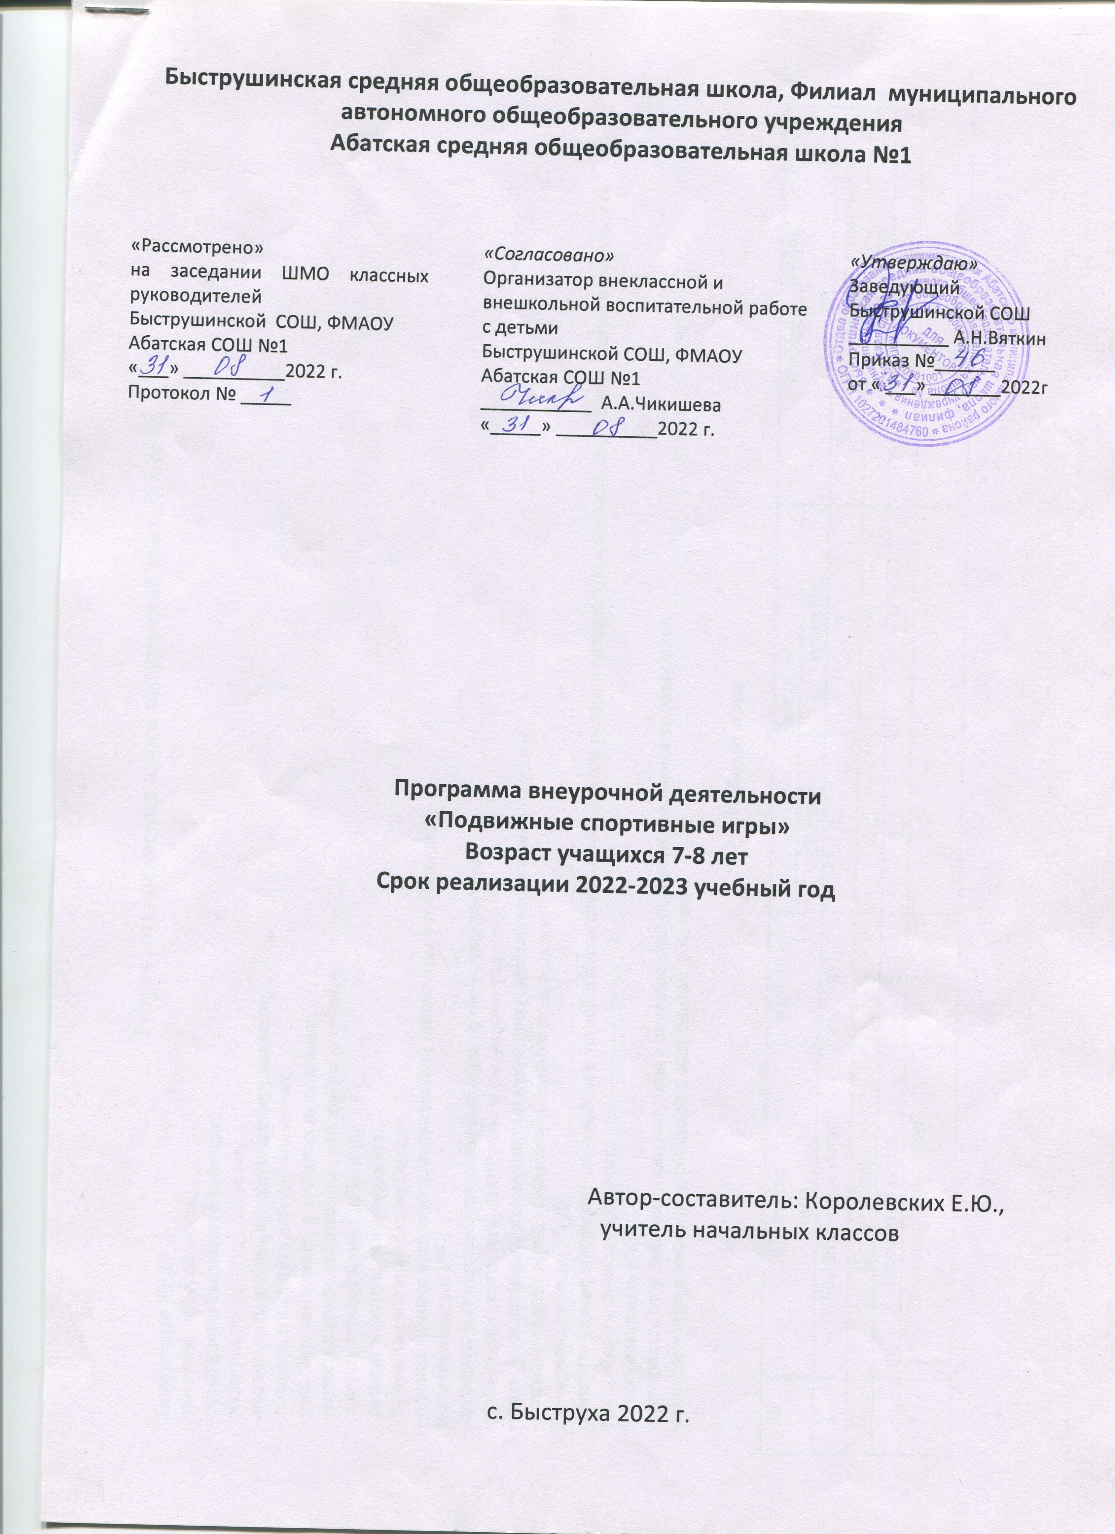

**Результаты освоения курса внеурочной деятельности**

**Личностные УУД** :

-снижение заболеваемости;

-формировать физические качества;

-воспитывать культуру общения;

- воспитывать любовь и уважение к окружающим;

- сблизить и сплотить детский коллектив;

- развивать самооценку у младших школьников;

- научить анализу собственных действий и поступков;

- научить планированию действий;

- развивать устную речь учащихся;

- развивать творческие способности;

- привить интерес к чтению дополнительной литературы и публикаций;

**Познавательные УУД :**

-проверить умение самостоятельно выбирать нужную информацию.

**-**учиться определять цель деятельности с помощью учителя;

-учиться совместно давать эмоциональную оценку деятельности класса на уроке;

-учиться отличать верно выполненное задание от неверного

**Коммуникативные УУД**:

проверить умение оформлять свои мысли в устной и письменной речи с учетом речевых ситуаций, высказывать свою точку зрения и пытаться ее обосновывать, приводя аргумент.

**Метапредметные** УУД :

-планировать свои действия в соответствии с поставленной задачей и условиями ее реализации;

-самостоятельно оценивать правильность выполнения действий

**Учебный план**

|  |  |  |  |  |  |
| --- | --- | --- | --- | --- | --- |
| № | Название  темы | Кол-во ч. | Всего | | Форма контроля |
| теория | практика |
| 1. | Бессюжетные игры | 8 | 4 | 4 | Зачет (входящая диагностика) |
| 2. | Игры-забавы | 5 | 2,5 | 2,5 | Защита проектов |
| 3. | Народные игры | 5 | 2,5 | 2,5 | Взаимоконтроль |
| 4. | Любимые игры детей | 7 | 3,5 | 3,5 | Самооценка.  Итоговая диагностика. |
|  |  | 25 | 12,5 | 12,5 |  |

**Содержание курса внеурочной деятельности с указанием форм организации и видов деятельности**

**1. Бессюжетные игры (8 ч.)**

Данные игры типа ловишек, перебежек, салок. Отличается наличие правил, ответственных ролей, взаимосвязанные игровые действия всех участников. Развиваются: самостоятельность, глазомер, быстрота и ловкость движений, ориентировка в пространстве. Дети учатся координировать свои действия. Упражняясь в играх данного раздела дети постепенно овладевают навыками и умениями действовать с различными предметами (мяч, шар, скакалка). Использование простых движений: бега, ловля, прятание.

**2. Игры-забавы (5 ч.)**

Учащимся даются понятия: игры-забавы, аттракционы, они часто проводятся на спортивных праздниках, на вечерах досуга. Двигательные задания выполняются в необычных условиях и часто включают элемент соревнования (бежать в мешке, выполнить движение с закрытыми глазами)

**3. Народные игры (5 ч.)**

Народные игры являются неотъемлемой частью интернационального, художественного и физического воспитания подрастающего поколения. В народных играх много юмора, шуток, соревновательного задора: движения точны и образны, часто сопровождаются считалками, потешками, веселыми моментами. Игровая ситуация увлекает и воспитывает детей, а действия требуют от детей умственной деятельности.

**4. Любимые игры детей (7 ч.)**

Все игры коллективные. Дети выступают в роли ведущих, объясняют и проводят игру. Педагог следит за ходом игры, дает советы. У детей появляется интерес к самостоятельному проведению игры, сохраняется эмоционально-положительное настроение и хорошие взаимоотношения играющих. Дети приучаются ловко и стремительно действовать в игровой ситуации, оказывать товарищескую помощь, добиваться достижения цели и при этом испытать радость.

**Учебно-тематическое планирование кружка «Подвижные игры»**

|  |  |  |  |  |  |  |  |  |
| --- | --- | --- | --- | --- | --- | --- | --- | --- |
| № | Название | Форма занятия | Форма контроля | УУД | Всего часов | | Из них | |
|  | Теоретич. | | Практич. |
|  | Бессюжетные игры |  |  | Формирование первоначальных представлений о значении физической культуры для укрепления здоровья | 8 | 4 | | 4 |
| 1 | «Вороны и Воробьи» | игра | Входная диагностика | Проявлять положительные качества личности и управлять своими эмоциями. | 1 | 0,5 | | 0,5 |
| 2 | « Ловишки-перебежки» | игра | Диагностика сердечных сокращений | Проявлять дисциплинированность и упорство в достижении поставленных целей. | 1 | 0,5 | | 0,5 |
| 3 | «Паровизик» | игра | Диагностика сердечных сокращений | Общаться и взаимодействовать со своими сверстниками. | 1 | 0,5 | | 0,5 |
| 4 | «Белые медведи» | игра | Диагностика сердечных сокращений | Активно включаться в общение. | 1 | 0,5 | | 0,5 |
| 5 | «На одной ноге» | игра | Диагностика сердечных сокращений | Проявлять дисциплинированность и упорство в достижении поставленных целей. | 1 | 0,5 | | 0,5 |
| 6 | «Петушиный бой» | игра | Диагностика сердечных сокращений | Общаться и взаимодействовать со своими сверстниками. | 1 | 0,5 | | 0,5 |
| 7 | «Веселый бег» | игра | Диагностика сердечных сокращений | Активно включаться в общение. | 1 | 0,5 | | 0,5 |
| 8 | «Попади в след» | игра | Диагностика сердечных сокращений | Формирование уважительного отношения к иному мнению. | 1 | 0,5 | | 0,5 |
|  | Игры-забавы |  |  | Формирование чувства ответственности и уважительного отношения к своим сверстникам | 5 | 2,5 | | 2,5 |
| 1 | «Охота на тигра» | игра | Диагностика сердечных сокращений | Формирование уважительного отношения к иному мнению. |  |  | |  |
| 2 | «Донеси рыбку» | игра | Диагностика сердечных сокращений | Проявлять положительные качества личности и управлять своими эмоциями. | 1 | 0,5 | | 0,5 |
| 3 | «Черепаха -путешественница» | игра | Диагностика сердечных сокращений | Проявлять дисциплинированность и упорство в достижении поставленных целей. | 1 | 0,5 | | 0,5 |
| 4 | «Собери орехи» | игра | Диагностика сердечных сокращений | Общаться и взаимодействовать со своими сверстниками. | 1 | 0,5 | | 0,5 |
| 5 | «Повяжу я шелковый платочек» | игра | Диагностика сердечных сокращений | Активно включаться в общение. | 1 | 0,5 | | 0,5 |
|  | Народные игры |  |  | Формирование уважительного отношения к иному мнению, истории и культуре др.народа. | 5 | 2,5 | | 2,5 |
| 1 | Р.Н.И «Краски» | игра | Диагностика сердечных сокращений | Общаться и взаимодействовать со своими сверстниками. | 1 | 0,5 | | 0,5 |
| 2 | Р.Н.И «Стадо» | игра | Диагностика сердечных сокращений | Проявлять положительные качества личности и управлять своими эмоциями. | 1 | 0,5 | | 0,5 |
| 3 | Тадж. нар. игра«Горный козел» | игра | Диагностика сердечных сокращений | Активно включаться в общение. | 1 | 0,5 | | 0,5 |
| 4 | Укр. нар. игра«Хлебец» | игра | Диагностика сердечных сокращений | Проявлять дисциплинированность и упорство в достижении поставленных целей. | 1 | 0,5 | | 0,5 |
| 5 | Чеченская народн. игра«Игра в башню» | игра | Диагностика сердечных сокращений | Формирование уважительного отношения к иному мнению, истории и культуре др.народа. | 1 | 0,5 | | 0,5 |
|  | Любимые игры детей |  |  |  | 7 | 3,5 | | 3,5 |
| 1 | «Увернись от мяча» | игра | Диагностика сердечных сокращений | Активно включаться в общение. | 1 | 0,5 | | 0,5 |
| 2 | «Сильный бросок» | игра | Диагностика сердечных сокращений | Формирование уважительного отношения к иному мнению. | 1 | 0,5 | | 0,5 |
| 3 | «Космонавты» | игра | Диагностика сердечных сокращений | Проявлять положительные качества личности и управлять своими эмоциями. | 1 | 0,5 | | 0,5 |
| 4 | «Второй лишний» | игра | Диагностика сердечных сокращений | Проявлять дисциплинированность и упорство в достижении поставленных целей. | 1 | 0,5 | | 0,5 |
| 5 | «Два мороза» | игра | Диагностика сердечных сокращений | Общаться и взаимодействовать со своими сверстниками. | 1 | 0,5 | | 0,5 |
| 6 | «Большой мяч» | игра | Диагностика сердечных сокращений | Формирование уважительного отношения к иному мнению. | 1 | 0,5 | | 0,5 |
| 7 | «Шлепанки» | игра | Диагностика сердечных сокращений | Активно включаться в общение. | 1 | 0,5 | | 0,5 |